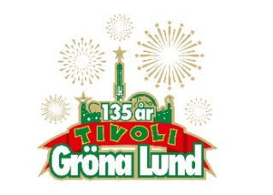

Pressmeddelande 2018-07-23

VECKANS KONSERTER PÅ GRÖNAN V. 30-31  
**Konsertvecka 30 inleds ikväll av den hyllade Amanda Wernes med sitt musikaliska alias och tillika grupp Slowgold till Lilla Scen. Imorgon får vi äntligen lyssna till succéduon med sina akustiska gitarrer och utsökta stämsång när Good Harvest kliver ut på Lilla scen. På torsdag kliver en av musikvärldens riktigt stora ikoner ut på Gröna Lunds Stora Scen igen, Billy Idol. Veckan avslutas av Ziggy Marley på fredagen som för reggaetraditionen vidare på Grönan.**

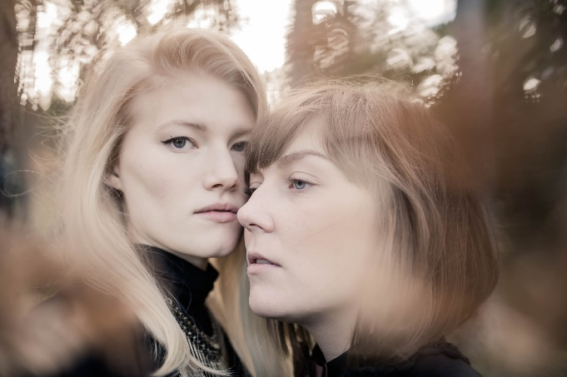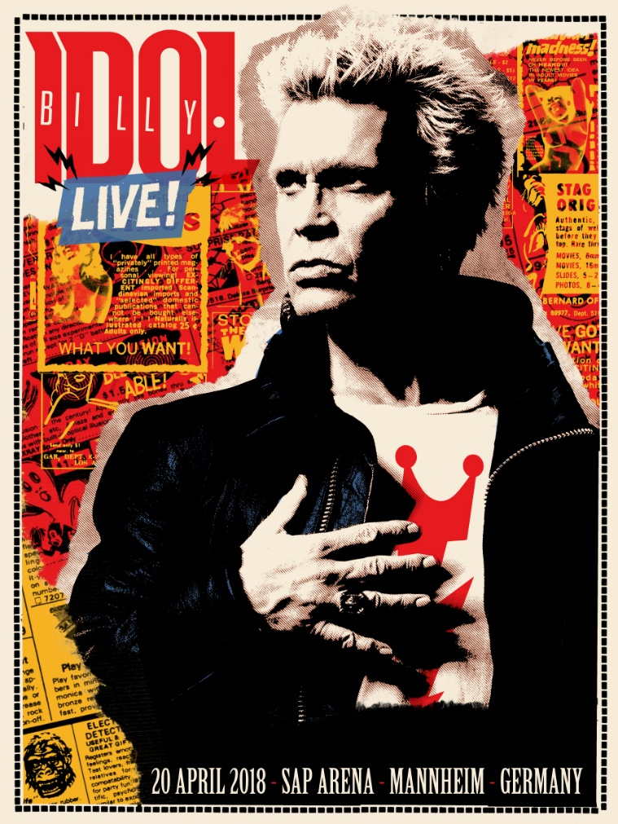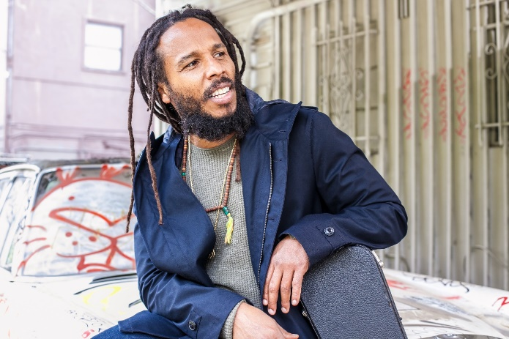

Slowgold uppträder måndagen den 23 juli kl. 20.00 på Lilla Scen.  
Good Harvest uppträder tisdagen den 24 juli kl. 20.00 på Lilla Scen.

Billy Idol uppträder torsdagen den 26 juli kl. 20.00 på Stora Scen.  
Ziggy Marley uppträder fredagen den 27 juli kl. 20.00 på Stora Scen.  
Lissie uppträder måndagen den 30 juli kl. 20.00 på Lilla Scen.  
Avantgardet uppträder tisdagen den 31 juli kl. 20.00 på Lilla Scen.  
The Hellacopters uppträder fredagen den 3 augusti kl. 20.00 på Stora Scen.

För mer information och ackreditering kontakta Annika Troselius, Informationschef på telefon 0708-580050 eller e-mail [annika.troselius@gronalund.com](mailto:annika.troselius@gronalund.com). För pressbilder besök Gröna Lunds bildbank [www.bilder.gronalund.com](http://www.bilder.gronalund.com)

**KONSERTSOMMAREN 2018**Med Gröna Lunds entrékort Gröna Kortet har man fri entré hela säsongen, inklusive alla konserter. Gröna Kortet kostar 270 kr och går att köpa i Gröna Lunds webbshop. Följande konserter återstår på Gröna Lund:

Slowgold – 23 juli kl. 20.00 på Lilla Scen  
Good Harvest – 24 juli kl. 20.00 på Lilla Scen  
Billy Idol – 26 juli kl. 20.00 på Stora Scen  
Ziggy Marley – 27 juli kl. 20.00 på Stora Scen  
Lissie – 30 juli kl. 20.00 på Lilla Scen  
Avantgardet – 31 juli kl. 20.00 på Lilla Scen  
The Hellacopters – 3 augusti kl. 20.00 på Stora Scen  
Kalle Baah – 6 augusti kl. 20.00 på Lilla Scen  
Chris Kläfford – 7 augusti kl. 20.00 på Lilla Scen  
Goo Goo Dolls – 8 augusti kl. 20.00 på Stora Scen  
Lena Philipsson – 10 augusti kl. 20.00 på Stora Scen  
Asta Kask – 13 augusti kl. 20.00 på Lilla Scen  
Lagwagon – 14 augusti kl. 20.00 på Lilla Scen  
Molly Sandén – 16 augusti kl. 20.00 på Stora Scen  
Säkert! – 17 augusti kl. 20.00 på Stora Scen  
Thirty Seconds To Mars – 20 augusti kl. 20.00 på Stora Scen  
Timbuktu & Damn! – 21 augusti kl. 20.00 på Stora Scen  
Hov1 – 22 augusti kl. 20.00 på Stora Scen  
Melissa Horn – 23 augusti kl. 20.00 på Stora Scen  
Jill Johnson – 24 augusti kl. 20.00 på Stora Scen  
Oskar Linnros – 26 augusti kl. 20.00 på Stora Scen (Gröna Lunds 135-årsfirande)  
Thåström – 30 augusti kl. 20.00 på Stora Scen  
Europe – 31 augusti kl. 20.00 på Stora Scen  
Union Carbide Productions – 6 september kl. 20.00 på Stora Scen  
Markus Krunegård – 7 september kl. 20.00 på Stora Scen  
DANIEL ADAMS-RAY x HUMAN – 13 september kl. 20.00 på Stora Scen  
Takida – 14 september kl. 20.00 på Stora Scen  
Wilmer X – 20 september kl. 20.00 på Stora Scen  
Norlie & KKV – 21 september kl. 20.00 på Stora Scen  
Kapten Röd – 27 september kl. 20.00 på Stora Scen  
Teddybears – 28 september kl. 20.00 på Stora Scen